**Глобальные консенсусные рекомендации по укреплению кожи инъекциями гидроксиапатита кальция в разных разведениях**

KATE GOLDIE, MBHB,* WOUTER PEETERS, MD,† MOHAMMED ALGHOUL, MD, FACS,‡ KIMBERLY BUTTERWICK, MD,§ GABRIELA CASABONA, MD,║ YATES YEN YU CHAO, MD,¶ JOANA COSTA, MD,# JOSEPH EVIATAR, MD, FACS,** SABRINA GUILLEN FABI, MD, FAAD, FAACS,†† MARY LUPO, MD,‡‡ GERHARD SATTLER, MD,§§ HEIDI WALDORF, MD,║║¶¶ YANA YUTSKOVSKAYA, MD,## PAUL LORENC, MD***

ИСТОРИЯ ВОПРОСА. Гидроксиапатит кальция (CaHA) сначала был одобрен для применения с целью коррекции умеренных и глубоких морщин и объемных дефектов мягких тканей на лице и на руках. Позднее субдермальные инъекции разведенного CaHA стали использовать для улучшения состояния дряблой кожи.

ЦЕЛЬ. Обзор данных в поддержку безопасного и эффективного использования разведенного CaHA для коррекции кожи лица и тела и выработка оптимальных практических рекомендаций.

МЕТОДЫ. В разработке консенсусных рекомендаций по коррекции дряблой кожи и поверхностных морщин с использованием CaHA в разведении (соотношение 1:1) и в сильном разведении (≥1:2) участвовала международная группа экспертов в области эстетической медицины.

РЕЗУЛЬТАТЫ. CaHA в разведении и в сильном разведении целенаправленно стимулирует неоколлагеногенез в области введения, тем самым улучшая качество дряблой и вялой кожи средней и нижней части лица, шеи, зоны декольте, на плечах, животе, верхней части ног и на ягодицах. Для достижения оптимальных результатов инъекции CaHA можно использовать в качестве дополнения к объемному моделированию или в сочетании с другими методами. Нежелательные явления, а именно кровоподтеки, отечность тканей, легкая болезненность и уплотнения, связаны с техникой инъекций. Нежелательные явления возникают чаще, если при более тонкой и темной коже менее разбавленный CaHA вводится слишком поверхностно.

ЗАКЛЮЧЕНИЕ В этой статье представлены предварительные рекомендации по использованию CaHA вне зарегистрированных показаний с целью биостимуляции кожи лица и тела. Необходимо продолжить исследования, чтобы внести большую ясность относительно методов коррекции, дающих оптимальные результаты.

*K. Butterwick – докладчик, получатель гранта на научное исследование и/или консультант Allergan, Colorscience, Galderma, Merz, Sinclair Pharmaceuticals, Thermi Aesthetics. G. Casabona докладчик и консультант для Allergan и Merz Aesthetics. J. Costa докладчик и/или консультант и исследователь Bayer и Merz Aesthetics. J. Eviatar докладчик и/или консультант и исследователь Alastin, Allergan, Galderma, Kythera, Merz, и Revance, и консультант, инструктор и исследователь для Thermi Aesthetics. S. Fabi докладчик и/или консультант и/или исследователь для Alastin, Allergan, Almirall, Galderma, Kythera, Merz, и Revance. K. Goldie – международный лидер общественного мнения для Merz Aesthetics. M. Lupo – докладчик, инструктор, исследователь и/или консультант для Allergan, Galderma, и Merz Aesthetics. W. Peeters докладчик и консультант Bloomedical NV, Integra Life и Merz Aesthetics. G. Sattler докладчик и/или консультант Allergan, Alma, Galderma, и Merz. Остальные авторы публикации не указали на наличие значимого коммерческого интереса.*

*\*European Medical Aesthetics Ltd, London, United Kingdom;* †*Plastic and Reconstructive Surgery, AZ KLINA, Brasschaat, Belgium;* ‡*Division of Plastic and Reconstructive Surgery, Northwestern Feinberg School of Medicine, Chicago, Illinois; §Cosmetic Laser Dermatology, San Diego, California;* ║*Scientific Department, Ocean Clinic, Marbella, Spain;* ¶*CHAO Institute of Aesthetic Medicine, Taipei, Taiwan; #Brasilia, Brazil; **Oculo-facial Plastic Surgery, State University of New York College of Optometry, New York City, New York;* ††*Department of Dermatology, University of California, San Diego, California;* ‡‡*Department of Dermatology, Tulane Medical School, New Orleans, Louisiana; §§Rosenparkklinik, Darmstadt, Germany;* ║║*Waldorf Dermatology Aesthetics, Nanuet, New York;* ¶¶*Department of Dermatology, Mount Sinai Hospital, New York, New York; ##Dermatovenerology and Cosmetology Department, Pacific State Medical University of Health, Moscow, Russia; ***Department of Plastic Surgery, Lenox Hill Hospital, New York, New York*

© *2018 by the American Society for Dermatologic Surgery, Inc.* Published by Wolters Kluwer Health, Inc.All rights reserved. *ISSN: 1076-0512 • Dermatol Surg 2018;44:S32-S41 • DOI: 10.1097/DSS.0000000000001685*

Микросферы гидроксиапатита кальция (CaHA, Radiesse®, Merz Pharmaceuticals GmbH, Франкфурт, Германия) содержат биодеградируемые частицы, суспендированные в водном геле-носителе на основе карбоксиметилцеллюлозы.1 После инъекции частицы индуцируют гистиоцитарную и фибробластную реакцию, выполняя роль каркаса для вновь формирующихся тканей и стимулируя образование коллагена и эластина вокруг имплантата; за счет этих механизмов достигается устойчивый эстетический эффект.2-6 Уже более десяти лет CaHA применяют для коррекции умеренных и глубоких морщин и складок и объемных дефектов мягких тканей.4,7-15 Отличающийся высокой вязкоэластичностью, CaHA хорошо подходит для супрапериостального, субдермального и глубокого дермального введения, но в разведенном состоянии также может вводиться более поверхностно, при этом достигается выраженный омолаживающий эффект.13 Показана эффективность и безопасность инъекций частично разбавленного CaHA для коррекции атрофических изменений на тыльной стороне рук.12,15 Amselem16 и CogornoWasylkowski17 опубликовали первые сообщения, демонстрирующие заметные улучшения состояния и внешнего вида кожи на руках, животе и бедрах после инъекций CaHA, разведенного небольшим количеством лидокаина.

Применение филлеров для подтяжки и улучшения внешнего вида кожи относится к довольно новым методикам. Показано, что инъекции небольшого количества гиалуроновой кислоты (ГК), вводимые в обширные области кожи, индуцируют неоколлагеногенез и улучшают тургор и упругость кожи, придавая ей гладкость и здоровый вид.18 Высокие разведения поли-L-молочной кислоты, которые стимулируют образование нового коллагена, использовались не по показаниям для омоложения кожи на груди, лице и других частях тела.19,20

Перспективным направлением исследований, которое требует дальнейших проверок и прояснений, является разработка технологий подкожных инъекций разведенного или сильно разведенного CaHA в рамках применения не по показаниям для стимуляции регенерации кожи без эффекта объемной коррекции.6,21-23 С этой целью международная группа врачей-экспертов с опытом применения этой методики рассмотрела данные в поддержку безопасного и эффективного использования разведенного и сильно разведенного CaHA для коррекции дефектов на лице и теле. В настоящей статье обобщаются их выводы и рекомендации.

**Методология и цели консенсуса**

В октябре 2017 г. была создана международная группа из 14 экспертов в области дерматологии, пластической хирургии и окулопластической хирургии для разработки консенсусных рекомендаций по применению не по показаниям CaHA в разведении и в сильном разведении для коррекции дряблости кожи и поверхностных морщин. Разведенный CaHA – это исходный препарат CaHA, разведенный лидокаином или физиологическим раствором в соотношении 1:1, а сильно разведенный – это разведение в соотношении 1:2 или выше (Таблица 1). Перед началом совещания членам группы раздали вопросник, который стал основой для последующих обсуждений и консенсусных заявлений. Консенсусом считали согласие ≥75% членов группы.

Опубликованы рекомендации и доказательные обзоры по оптимальному использованию неразведенного CaHA для объемной пластики.8,12,24 В этой статье основное внимание уделяется новому, вне зарегистрированных показаний применению разведенного и сильно разведенного CaHA для стимуляции неоколлагеногенеза с целью укрепления и улучшения качества кожи, в том числе ее эластичности и упругости, коррекции поверхностных морщин, шероховатости и общего внешнего вида (Таблицы 2-4). Обзор литературы по применению CaHA в эстетической медицине убедительно подтверждает стимуляцию неоколлагеногенеза и неоэластогенеза после инъекции разведенного и сильно разведенного CaHA, а также улучшение качества кожи, в частности, в зоне декольте (уровень доказательности C), а также на других частях лица и тела (уровень D).6,21-23 Предназначенные для практикующих специалистов, которые хотели бы расширить предлагаемый ими спектр услуг за счет данной методики, настоящие консенсусные рекомендации экспертов объединяют наработанный ими клинический опыт с самыми надежными на сегодняшний день научными и клиническими данными. Достижение оптимального эстетического эффекта на лице и теле за счет применения нескольких методик хорошо документировано25,26; а там, где это уместно, включены рекомендации по комбинированной терапии.

**Разведение**

Неразведенный CaHA обладает высокой вязкоэластичностью и идеально подходит для глубокой имплантации и объемной пластики.13,27,28. После разведения лидокаином и/или физиологическим раствором он становится пригодным для более поверхностного введения, разведенный препарат легче распространяется по тканям.28,29 При более низком разведении (<1:1) достигаются эффекты как объемного, так и дермального ремоделирования, а при более высоком (≥1:1) более выражен эффект биостимуляции. При поверхностных инъекциях CaHA в низком разведении имплантат может оказаться видимым, особенно на участках с более тонкой или с более темной кожей. В этих случаях можно рекомендовать более высокие разведения гидроксиапатита, на что даны соответствующие указания. По наблюдениям экспертов, у азиатов для стимуляции реакции в области шеи, декольте, плеч и ног препарат следует разводить в соотношении 1:1.

|  |  |
| --- | --- |
| **ТАБЛИЦА 1. Определения разведенного и сильно разведенного CaHA** | |
|  | *Разведение* |
| Разведенный CaHA | 1:1 |
| Сильно разведенный CaHA | ≥1:2 |
| CaHA, гидроксиапатит кальция. |  |

Для правильного разведения требуется подсоединить шприц LuerLock с разбавителем к шприцу с CaHA через адаптер-переходник с внутренней резьбой. Оба шприца должны быть достаточно большими, чтобы свободно вмещать общий объем CaHA и разбавителя. Это особенно важно при использовании CaHA в более высоком разведении и большем объеме. Чтобы вводимый материал стал более однородным, рекомендуется не менее 20 раз осуществить его перенос из одного шприца в другой. Так как сепарация полученной смеси происходит быстро, особенно при высоких разведениях, ее следует вводить сразу же после приготовления, причем эксперты рекомендуют врачам самостоятельно производить разведение с помощью инжектора, а не привлекать к этой манипуляции медсестру или ассистента.

|  |  |
| --- | --- |
| **ТАБЛИЦА 2. Рекомендации по разведению CaHA** | |
| 1 | Разведение производится врачом непосредственно перед использованием |
| 2 | Смешивание производится в асептических условиях |
| 3 | Шприц с делениями на 3-10 мл; для более высоких разведений требуются шприцы большего объема |
| 4 | Чем выше разведение, тем быстрее происходит сепарация смешанного материала |
| 5 | Вернуть материал в оригинальный шприц |
| 6 | Не мене 20 переносов из одного шприца в другой |
| CaHA, гидроксиапатит кальция. | |

**Общие соображения и описание техник введения**

Так как выбор иглы и ее размер относительно размера канюли во многом определяется предпочтениями врача, эксперты группы не дают никаких рекомендаций по способу введения, но подчеркивают, что целью процедуры является доставка в зону коррекции жидкого однородного разведенного или сильно разведенного материала. Если в качестве разбавителя применяется лидокаин, потребность в дополнительной анестезии уменьшается. Конкретные техники введения зависят от площади зоны коррекции, количества вводимого материала и индивидуальных особенностей пациента; эксперты отдают предпочтение технике серии веерных и параллельных ретроградных инъекций в глубокую дерму или в субдермальный слой. Любые исключения из этого правила указаны в соответствующих разделах ниже. При необходимости после инъекции делается энергичный массаж обработанной области, который обеспечивает последовательное и равномерное распределение введенного материала.

***Интервалы между сеансами коррекции и неоколлагеногенез***

CaHA стимулирует дермальное ремоделирование через двухступенчатый физиологический процесс неоколлагеногенеза, в ходе которого коллаген типа I постепенно заменяет коллаген типа III.5 Синтез нового коллагена возможен уже через 4 недели после инъекции и, по наблюдениям экспертов, продолжается через 3, 6 и 12 месяцев после процедуры.2,3,21,30 Гистологическое исследование кожи после введения CaHA в разведениях 1:2, 1:4 или 1:6 продемонстрировало значительное увеличение количества коллагена типа I и III через 4 месяца после инъекции с постепенным уменьшением количества коллагена типа III к 7-9 месяцу.5,6 Такая динамика характерна для цикла, в котором максимальное формирование вновь синтезированных волокон коллагена и эластина происходит примерно через 4 месяца после инъекции, а стабильность достигается к 9-му месяцу.

Группа рекомендует оценивать состояние пациента через 3-4 месяца после первоначальной процедуры, если в рекомендациях не оговорено иначе; может потребоваться более частая оценка реакции на участках тела, обработанных более высокими разведениями CaHA. Для достижения оптимального эстетического эффекта в течение первого года обычно требуется от одного до трех сеансов коррекции с поддерживающими инъекциями через каждые 12-18 месяцев.

|  |  |
| --- | --- |
| **ТАБЛИЦА 3. Общие соображения и описание техник введения** | |
| 1 | Цель процедуры: доставка в зону коррекции жидкого однородного разведенного или сильно разведенного материала |
| 2 | На лице: введение иглы под прямым углом к главным артериям |
| 3 | Введение глубоко в дерму или субдермально |
| 4 | Тонкий однородный слой материала должен быть распределен по всей обрабатываемой области |
| 5 | После процедуры производится энергичный массаж области введения |
| 6 | Ответ оценивается через 3-4 месяца; при необходимости инъекция повторяется |

**Лицо**

Инъекция разведенного или сильно разведенного CaHA в среднюю и нижнюю часть лица обычно является дополнением к объемному моделированию лица с использованием вязкоэластичных филлеров. Эксперты рекомендуют проводить процедуру методом промывания («wash»), в ходе которого разведенный материал размещается непосредственно в подкожной плоскости и веерно распространяется по щекам и линии подбородка. При таком тотальном подходе происходит подтяжка кожи без эффекта объемной коррекции. Мягко воздействуя на нижнюю поверхность дермы, CaHA поддерживает эффект биостимуляции. Выбор точек входа перпендикулярно основным артериям снижает риск попадания в сосуд. Первоначально рекомендуется развести CaHA в соотношении 1:1; в отдельных случаях для более поверхностного размещения на участках с тонкой ил более дряблой кожей может использоваться сильно разведенный материал (до 1:2). Так как для улучшения качества кожи на лбу или на висках разведенный CaHA не используется (в этих областях коррекция обычно осуществляется путем объемной и контурной пластики), эксперты не дают рекомендаций относительно биостимуляции в этих областях.

**Шея и зона декольте**

Сильно разведенный CaHA эффективно подтягивает кожу в области шеи и в зоне декольте. Улучшение эластичности и гибкости кожи и увеличение толщины дермы дают заметный эстетический эффект, удовлетворяющий пациентов. Максимальная польза от процедуры коррекции достигается в области шеи при незначительной дряблости и наличии избыточной кожи и/или при эффекте фотостарения любой степени выраженности. Избыточная кожа не исчезнет, ​​но будет менее заметной и более подтянутой благодаря стимуляции синтеза коллагена и эластина. Поскольку кожа шеи особенно тонка и примыкает к лежащей под ней платизме, при введении рекомендуется использовать канюли и разводить препарат в соотношении от 1:2 до 1:4. Это позволяет снизить риск слишком поверхностных инъекций, из-за чего может проявиться такой нежелательный эффект, как «просвечивание» имплантата или формирование подкожных узелков. В отдельных случаях можно разводить препарат 1:1. Однако эта техника может быть рекомендована только для опытных врачей и для пациентов с достаточно толстой кожей (во избежание эффекта «просвечивания» при размещении материала в субдермальном слое). У азиатов, для которых дряблость кожи является большей проблемой, чем ее текстура, идеальное улучшение достигается при разведении препарата в соотношении 1:1. В зоне декольте для коррекции незначительного фотоповреждения и/или дряблости кожи рекомендуется сильно разведенный CaHA (от 1:2 до 1:3). CaHA в более высоком разведении (1:4) подходит для людей с признаками более выраженной атрофии вследствие вызванного ультрафиолетом повреждения.

|  |  |  |  |
| --- | --- | --- | --- |
| **ТАБЛИЦА 4. Рекомендованные стандарты введения разведенного и сильно разведенного CaHA** | | | |
| *Показание* | *Средний объем неразведенного CaHA* | *Разведение* | *Плоскость Техника инъекции* |
| Омоложение всего лица | 1,5 мл/на одну сторону | Чаще всего 1:1; до 1:3 | Субдермально  В линейной ретроградной и веерной технике |
| Шея | 1,5 мл | 1:2-1:4 | Непосредственно в субдермальный слой  В технике ретроградных линейных нитей |
| Зона декольте | 1,5 мл | 1:2-1:4* | Непосредственно в субдермальный слой  В технике ретроградных линейных нитей |
| Легкая дряблость плечей | 3 мл/рука | 1:2* | Непосредственно в субдермальный слой В веерной технике ретроградно-линейно |
| Живот | 1,5 мл/100 см2 | 1:1 | Субдермально  В технике пересекающихся линий или веерно |
| Область ягодиц |  |  |  |
| Провисание ягодиц; небольшие дермальные неровности | 1,5 мл на одну сторону | 1:2 и 1:6, послойно | Глубоко в дерму  В технике пересекающихся линий |
| Легкая дряблость кожи ног | 1,5 мл/100 см2 | 1:2* | Непосредственно в субдермальный слой Горизонтальное «шлифование» |
| Целлюлит | 1,5 мл на одну сторону | 1:1 | Субдермально  В векторной веерной технике |
| Стрии | 1,5-3 мл на сеанс | 1:1 | Подкожно или в поверхностный слой дермы  В микроболюсной технике или технике ретроградных линейных нитей |
| *В отдельных случаях и у пациентов с более толстой кожей разведение 1:1 может быть предпочтительным. CaHA, гидроксиапатит кальция. | | | |

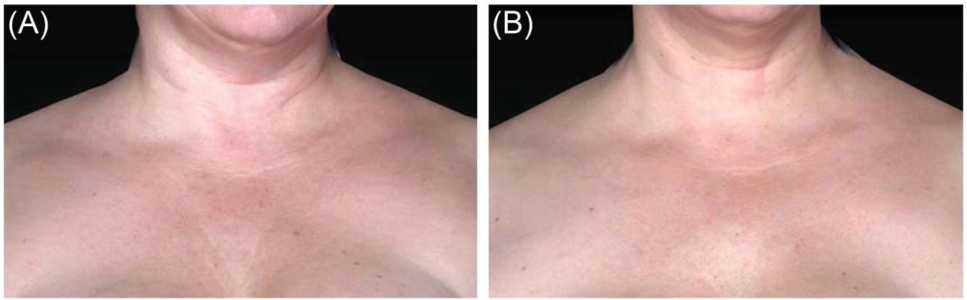

**Рисунок 1.** Коррекция зоны декольте у 42-летней женщины до (A) и после (B) комбинированной терапии с MFU-V и 1,5 мл CaHA в разведении 1:2. Фотография В была сделана через 12 недель после третьей инъекции CaHA и через 180 дней после MFU-V. Изображения предоставлены Sabrina Fabi, MD. MFU-V – микрофокусированный ультразвук с системой визуализации. CaHA, гидроксиапатит кальция.

Результаты могут быть заметны уже после первого сеанса. Однако за один сеанс не всегда можно добиться полного восстановления, особенно при использовании сильно разведенного препарата. Эксперты рекомендуют оценивать результаты через 6-9 месяцев. Для оптимального восстановления людям с очень тонкой кожей или с выраженными последствиями фотоповреждения рекомендуется медленный и постепенный подход, часто требуется многократное вмешательство. Остаточные складки на шее и платизмальные тяжи могут быть сглажены с помощью инъекций ботулинического токсина и низковязких филлеров на основе гиалуроновой кислоты, а для зоны декольте полезной вспомогательной процедурой может стать микрофокусированный ультразвук с визуализацией (MFU-V) (Рис. 1). В последних рекомендациях были изложены важные соображения относительно сроков и последовательности комбинированных вмешательств на коже лица и тела.25,26

**Плечи**

Видимые признаки старения в верхней части рук (на плечах), а именно потеря тонуса и эластичности, дряблость кожи, не могут быть исправлены с помощью одних только физических упражнений.16 Раньше этот дефект («крылья летучей мыши») устраняли путем брахиопластики, и теперь хирургия рекомендуется для людей со значительной потерей массы тела и выраженной дряблостью кожи. У пациентов с незначительной дряблостью кожи и/или с тонкой, атрофической кожей подкожная инъекция сильно разведенного CaHA (1:2), благодаря которой толщина и эластичность кожи существенно увеличиваются,23 может быть эффективной альтернативой хирургии. Процедура улучшает внешний вид кожи в этой области (уменьшает шероховатость и дряблость), хотя для более серьезных случаев может потребоваться повторное вмешательство. У пациентов моложе 50 лет достигаются наилучшие результаты. У пожилых людей значительные изменения толщины и эластичности кожи могут быть незаметными в течение 6 месяцев или дольше.

Для коррекции плеча по окружности эксперты рекомендуют использовать 3 мл CaHA (2 шприца) в разведении 1:2 лидокаином и физиологическим раствором, всего 9 мл раствора для инъекций. Одного шприца (1,5 мл CaHA плюс 3 мл разбавителя) достаточно для лечения небольших участков. При более толстой коже можно использовать разведение 1:1. Материал вводится непосредственно в субдермальный слой и равномерно, в небольших количествах распределяется через множественные, полукругом расположенные линии введения (веерный метод).

**Нижняя часть тела**

Использование не по показаниям разведенного и сильно разведенного CaHA на животе, ягодицах и ногах является относительно новым явлением. Предоставленные рекомендации основаны преимущественно на личном опыте экспертов и требуют дальнейшего изучения и подтверждения клиническими данными.

**Живот**

Показанием для введения разведенного или сильно разведенного CaHA в область живота является наличие возрастного эластоза и послеоперационных дефектов; эффект достигается за счет увеличения толщины кожи и устранения поверхностных и контурных неровностей.23 Ткани живота отличаются большой толщиной и сложным устройством благодаря наличию фасциальных перегородок, из-за которых могут образовываться поверхностные углубления. Сначала следует восполнить дефицит объема, используя методы глубокой аугментации аутологичным жиром или другими филлерами, предназначенными для обеспечения прочности и поддержания подлежащей ткани. Разведенный и сильно разведенный CaHA вводится над этим каркасом поверхностно горизонтально, напр., в технике перекрестных линий и в веерной технике. Объем инъецируемого материала может быть рассчитан следующим образом: 1,5 мл CaHA на каждые 100 см2 (10 × 10 см площади) в разведении 1:1 (Таблица 5). Соответственно, для коррекции пупочной области требуется 3 мл разведенного материала (1,5 мл CaHA плюс 1,5 мл разбавителя), а для большей площади может потребоваться в общей сложности 6 мл. В случаях атрофии дополнительная стимуляция и утолщение кожи могут быть достигнуты за счет таких процедур, как радиочастотный лифтинг, MFU-V или фракционный лазер. Эксперты рекомендуют проводить оценку результата через 6-9 месяцев после лечения.

|  |  |  |
| --- | --- | --- |
| **ТАБЛИЦА 5. Расчет объема разведенного и сильно разведенного CaHA для введения в руки, ноги и живот** | | |
| *Состав препарата: 1,5 мл/100 см2 (площадь 10* x *10 см)* | | |
| Неразведенный CaHA | РазведениеСоотношение | Общий объем/100 см2 вводимого материала |
| 1,5 мл (один шприц) | 1:1 | 3 мл |
|  | 1:2 | 4,5 мл |
|  | 1:3 | 6 мл |
|  | 1:4 | 7,5 мл |
|  | 1:5 | 9 мл |
| CaHA, гидроксиапатит кальция. | | |

***Ягодицы***

Введение сильно разведенного CaHA в ягодицы показано для коррекции провисания ягодиц и неровностей контура кожи, прежде всего целлюлита и стрий (растяжек). Хотя эти дефекты устраняются одновременно, техника коррекции может быть разной в зависимости от возраста пациента и выраженности целлюлита и/или стрий. Целлюлит и стрии могут быть и в других местах тела, поэтому для каждого показания были разработаны отдельные рекомендации. У молодых людей с провисанием ягодиц и только незначительными поверхностными неровностями коррекция (подтягивание и сглаживание контура) может быть проведена с использованием послойных разведений препарата (Рис. 2). CaHA в сильном разведении от 1:2 до 1:6 (в зависимости от толщины дермы) вводится подкожно вертикальными линиями по контуру ягодиц, особенно в верхней и боковой области. Горизонтальная техника пересекающихся линий используется для устранения целлюлита и неровностей кожи в нижней части ягодиц. При тонкой коже на ягодицах риск агломерации препарата и, соответственно, «просвечивания» имплантата можно уменьшить путем использования более высоких разведений. Для достижения оптимальных результатов могут потребоваться три сеанса лечения через каждые 3-4 месяца. Максимально увеличить эффект лифтинга можно за счет применения метода микрофокусированного ультразвука перед началом процедур с CaHA26, хотя при более высоком индексе массы тела (ИМТ) удовлетворяющий пациента эстетический эффект может и не достигаться за счет одного только воздействия на дерму.

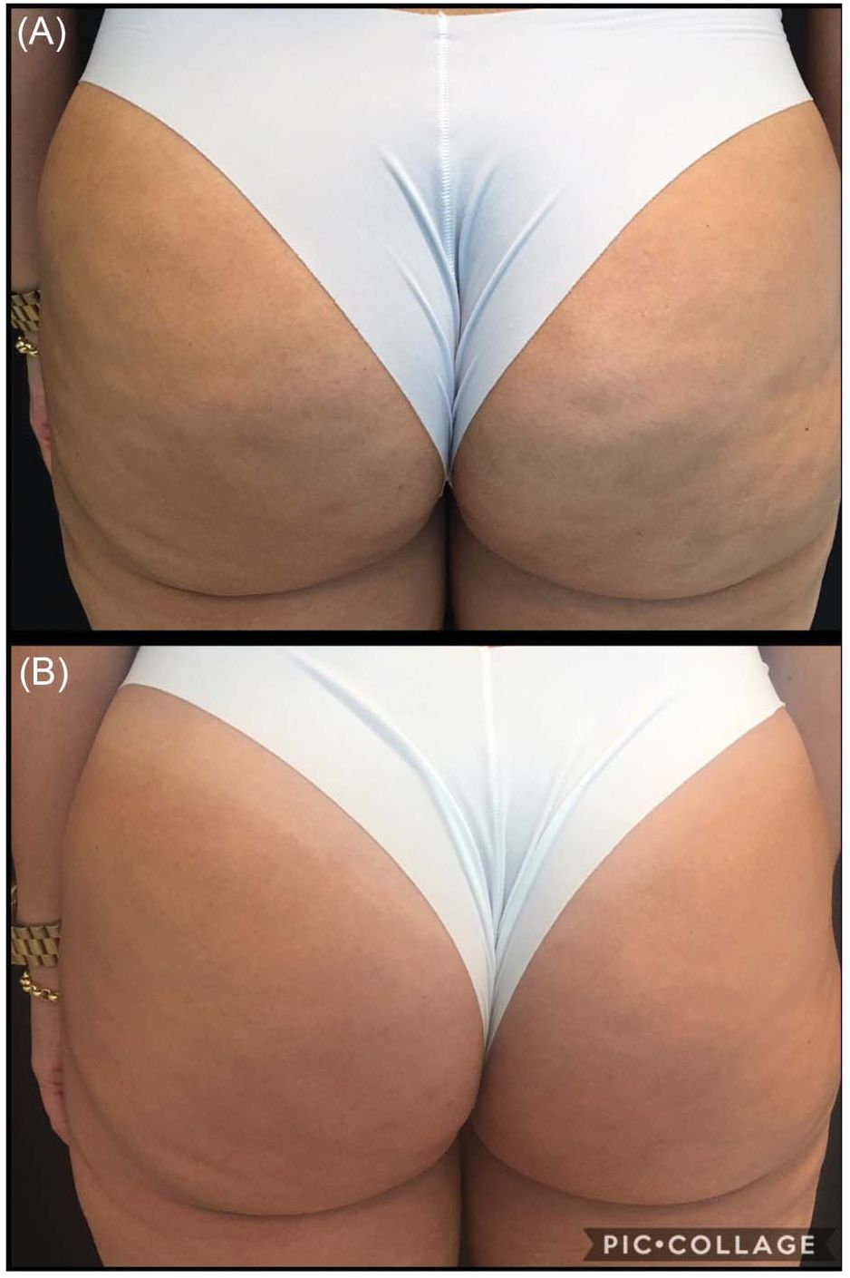

Рисунок 2.Для устранения небольших неровностей кожи на ягодицах 1,5 мл CaHA разводили 3 мл лидокаина и солевого раствора (соотношение 1:2); 2 мл раствора вводили на каждую сторону в глубокую дерму. Подтяжку осуществляли путем наслаивания 1,5 мл CaHA, разведенного 9 мл лидокаина и солевого раствора (соотношение 1:5), пользуясь методом перекрестных линий, в каждую сторону вводили 6 мл раствора. На рисунке показано состояние кожи на ягодицах до (A) и после (B) 3 сеансов лечения с использованием 2 шприцев CaHA. CaHA, гидроксиапатит кальция. Фотографии любезно предоставлены Joana Costa, MD.

**Целлюлит**

Целлюлит – это не просто жировые накопления, а глубокая трансформация и структурное изменение подкожных тканей.21 Развитию целлюлита, особенно у женщин старше 35 лет, способствуют изменения в структуре фиброзной ткани и повышенная дряблость кожи.32 Коррекция дряблости кожи и поверхностной фасции за счет неоколлагеногенеза и ремоделирования дермы являются важными задачами при планировании процедур, нацеленных на улучшение внешнего вида пораженных целлюлитом участков тела.33 Эксперты группы рекомендуют использовать CaHA, разведенный лидокаином в соотношении 1:1, вводить подкожно в веерной технике.

Поскольку со временем фасция углубляется и у пациентов преклонного возраста или с высоким ИМТ может располагаться на расстоянии 6 мм от эпидермиса, для обеспечения адекватной стимуляции на всех уровнях иногда требуется комбинация из нескольких методов. Применение комбинации CaHA с MFU-V имеет обширную доказательную базу, поскольку оба метода стимулируют ремоделирование дермы и коллагеновых структур на поверхностной фасции.21,34 Показано, что введение разведенного CaHA сразу после MFU-V значительно улучшает вид пораженных целлюлитом частей тела, а именно уменьшает количество и глубину ямок, улучшает внешний вид поверхности кожи и делает ее менее дряблой.21

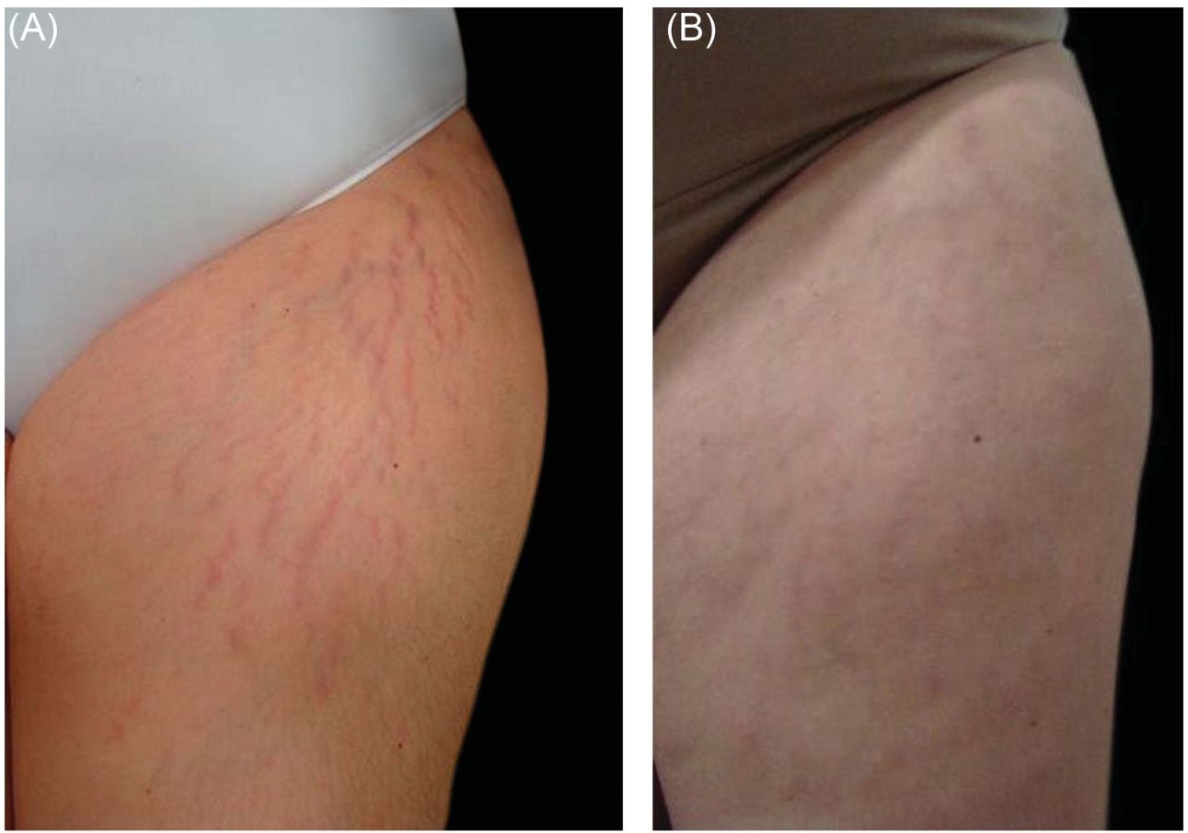

Рисунок 3.Фотографии до и после коррекции: пациентка 32 лет, у которой после беременности образовались глубокие красные стрии на передней части бедра. Исходное состояние растяжек (А) значительно улучшилось после введения CaHA в разведении 1:1 и 3 сеансов местного введения аскорбиновой кислоты и микронидлинга (B) через 1 месяц после последнего сеанса лечения. CaHA, гидроксиапатит кальция. Изображения воспроизведены с разрешения Casabona G, Marchese P. Calcium hydroxylapatite combined with microneedling and ascorbic acid is effective for treating stretch marks. Plast Reconstr Surg Glob Open 2017, 5: e1474. https://journals.lww.com/prsgo. Опубликовано Wolters Kluwer Health, Inc. от имени Американского общества пластических хирургов. Рекламное и коммерческое использование материала в печатном, цифровом или мобильном устройстве запрещено без разрешения издателя Wolters Kluwer. Пожалуйста, свяжитесь с permissions@lww.com для получения дополнительной информации.

***Стрии***

Striae distensae (растяжки) – это разновидность постоянных кожных рубцов, они изначально имеют красный цвет, но потом становятся белыми и более атрофичными.35 Стрии отличаются наличием плотно упакованных областей тонких, горизонтально расположенных пучков коллагена, проходящих параллельно поверхности кожи, и уменьшением числа волокон фибриллина и эластина в папиллярном слое дермы.36 Показано, что CaHA в разведенной и сильно разведенной форме увеличивает количество и качество кожных и эластиновых волокон в атрофических стриях (Рис. 3).22

Стрии располагаются чуть ниже ретикулярной дермы и представляют собой очаги разрушения дермы (т.е. «провалы» в дерме). Глубокое субдермальное и внутрикожное введение микроболюсов разведенного CaHA («нитка жемчуга») нацелено ​​на заполнение этих провалов 0,05 мл материала в каждой точке по центру стрии или же используется инъекция одной или двух нитей филлера в каждую стрию в технике ретроградных линейных нитей (0,5 мл на одну стрию). Более поверхностная инъекция разведенного препарата может привести к эффекту «просвечивания», часто желтоватого цвета; этот цвет может придавать белым стриям более естественный вид, улучшая общий эстетический эффект. Точное количество инъекций трудно поддаётся количественной оценке и зависит больше от глубины, чем от длины каждой стрии. Эксперты рекомендуют вводить препарат до тех пор, пока палец не перестанет чувствовать углубление. Разглаживание введенного материала после инъекции обеспечит закрытие «провала».

***Ноги***

Целью применения разведенного или сильно разведенного CaHA для коррекции дефектов на ногах является улучшение качества кожи на передней и задней поверхностях бедра и области чуть выше колена за счет уменьшения вялости и увеличения толщины и плотности кожи (Рис. 4).17 Идеальными кандидатами на проведение этой процедуры являются пациенты с небольшими неровностями и незначительной дряблостью кожи, без лишнего жира. Как и в других областях тела, объем вводимого материала можно определить из расчета 1,5 мл CaHA на каждые 100 см2 , разведенного лидокаином и физиологическим раствором в соотношении 1:2. Применяется техника шлифования с использованием подкожно введенных жестких канюль, разведенный материал вводится горизонтально в более обширные участки. Даже при использовании канюль могут появляться значительные кровоподтеки из-за наличия в этой области варикозно расширенных вен, которые могут быть проколоты. Для достижения оптимальных результатов у пациентов с более выраженной дряблостью или большей толщиной кожи может потребоваться введение препарата в разведении 1:1 и применение других методов. Энергичное разминание тканей после инъекции имеет решающее значение для обеспечения надлежащего распределения продукта.

***Нежелательные явления***

CaHA используется уже более десяти лет для омоложения лица и лечения ВИЧ-ассоциированной липоатрофии, при этом зарегистрировано очень небольшое количество осложнений.37 В крупных долгосрочных исследованиях CaHA побочные эффекты были незначительными и в основном имели отношение к инъекциям (синяки, эритема, воспаление и отек).4,9,10,38 Образование узелков невоспалительного характера, указывающее на агрегацию материала, связано прежде всего с введением CaHA в губы, а такого показания к применению CaHA больше нет, или со слишком поверхностным введением препарата в носогубные складки.4,38 Не поступало сообщений о долгосрочных нежелательных явлениях или об отдаленных последствиях, о развитии гранулем или об инфекциях.39 В недавних исследованиях с использованием разведенного или сильно разведенного CaHA все нежелательные явления были связаны с самой инъекцией и включали синяки, отек, легкую боль и появление уплотнений.6,16,21 У двух пациентов с фототипом III по Фитцпатрику развилась воспалительная гиперпигментация.22 О серьезных и постоянных осложнениях не сообщалось.

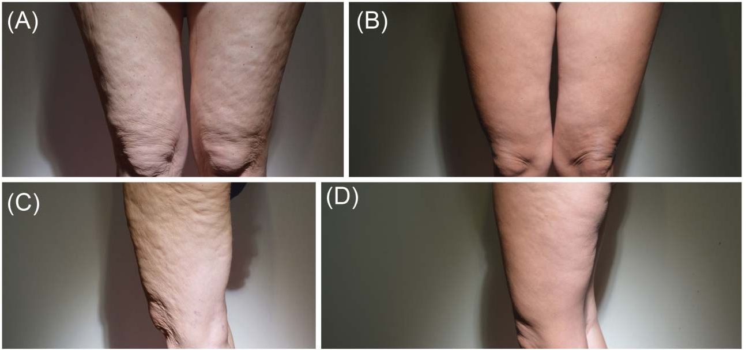

Рисунок 4.До (A и C) и через 6 месяцев после (B и D) первого введения 6 мл CaHA в разведении 1:1 в ногу 35-летней женщины, которая получила 2 курса лечения за 3 месяца. CaHA, гидроксиапатит кальция. Изображения любезно предоставлены Wouter Peeters, MD.

Чрезвычайно редким, но самым серьезным осложнением после введения инъекционного имплантата на лице является повреждение сосуда, при котором непреднамеренная инъекция продукта в кровеносный сосуд приводит к окклюзии и болезненной ишемии с последующим некрозом тканей.40,41 Тяжесть осложнения зависит от локализации, чаще всего возникает в надпереносье (глабелла) и в носогубных складках.42 В редких случаях внутрисосудистые инъекции приводили к окклюзии офтальмологической и центральной ​​артерии сетчатки и слепоте.43 До настоящего времени не сообщалось о сосудистой окклюзии после использования разведенного или сильно разведенного CaHA.

**Вывод**

Уже более десяти лет насчитывает эффективное и безопасное применение гидроксиапатита кальция (CaHA) с целью коррекции умеренных и глубоких морщин и складок и объемных дефектов мягких тканей. При более поверхностных субдермальных инъекциях CaHA в разведенном или сильно разведенном виде в среднюю и нижнюю части лица, шею и зону декольте, в плечи, ягодицы, бедра и живот, по-видимому, происходит кожное ремоделирование как следствие стимуляции синтеза коллагена и эластина. Это приводит к эффекту разглаживания и улучшает вид поверхностных морщин, увеличивает эластичность и толщину кожи. Поскольку данные литературы в поддержку этой практики в настоящее время ограничены, в данном сообщении представлены предварительные рекомендации по новому применению CaHA не по показаниям в качестве биостимулятора в области лица и тела, на которые можно опираться в ожидании получения результатов клинических исследований, достоверно подтверждающих эффективность этой методики.

